TRABAJO PRACTICO Nº10
(Para TODOS los alumnos de primer año)
1º1ª – 1º2ª – 1º3ª – 1º4ª – 1º5ª – 1º6ª – 1º7ª – 1º8ª

*Espacio Curricular: MÚSICA
*Docentes a Cargo: DORA FERNANDA SILVA
YÉSICA ELIZABETH ZUMBAÑO
ABEL BAUTISTA
*Temas: FOLKLORE JUJEÑO.

“El folklore se define como la ciencia que estudia el patrimonio espiritual y material de un pueblo que conserva su tradición, es decir nos muestra como un pueblo piensa, siente y expresa.”

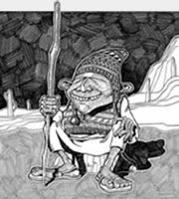
CONSIGNAS:
- Observa las siguientes imágenes y piensa:
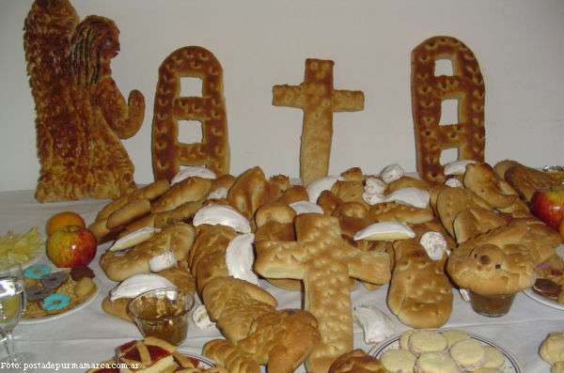
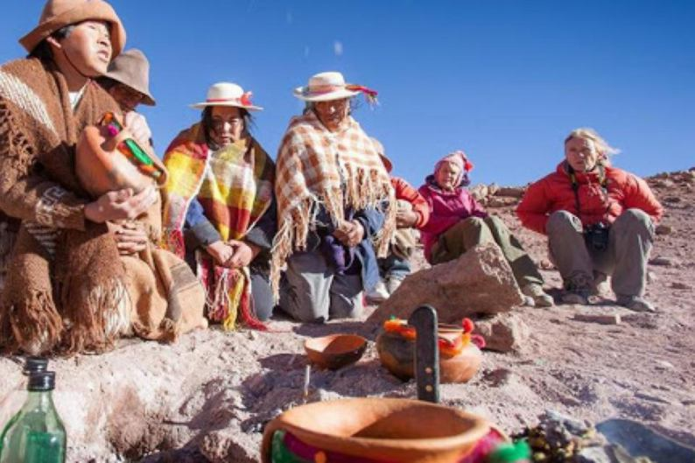

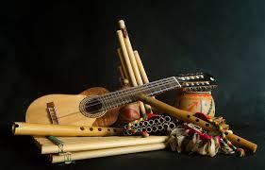
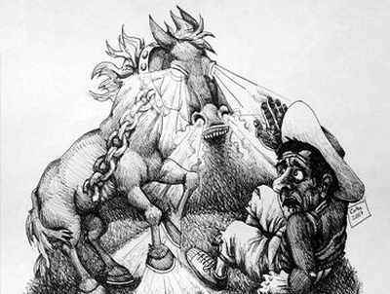

- ¿Qué representan cada una de esas imágenes?
- ¿Te resultan familiares?
- ¿Son cercanas a tu entorno?
- Así es, todas ellas forman parte de nuestro folklore, el FOLKLORE DE NUESTRA PCIA.

- Escucha el siguiente tema musical y reconoce en él “El folklore de nuestra provincia”: tradiciones, costumbres, instrumentos musicales y ritmo musical de la canción.
- Jujeño soy (La Cantada) – Tu profe te pasará el video

MITOS Y LEYENDAS | TRADICIONES Y COSTUMBRES | INSTRUMENTOS TRADICIONALES | RITMOS CARACTERÍSTICOS
- En relación a la consigna anterior completa el siguiente cuadro con 7 diferentes ejemplos de cada una:

